MA TRẬN ĐỀ KIỂM TRA ĐỊNH KÌ CUỐI NĂM - NĂM HỌC: 2025-2026
MÔN: TOÁN LỚP 4

Mạch kiến thức |  |  | Số câu và số điểm |  | Mức 1 |  |  |  | Mức 2 |  |  |  | Mức 3 |  |  |  | Tổng
 |  |  |  |  | TN  KQ |  | TL |  | TNKQ |  | TL |  | TNKQ |  | TL |  | TNKQ |  | TL
Số và phép tính | - Số tự nhiên: Cấu tạo thập phân của một số và giá trị theo vị trí của từng chữ số trong mỗi số.  - Phân số; các phép tính cộng, trừ, nhân, chia với phân số.  - Giải bài toán bài toán liên quan đến tìm phân số của một số; tìm hai số khi biết tổng và hiệu của hai số đó. | Số câu |  | 3 |  |  |  |  |  | 1 |  |  |  | 2 |  | 3 |  | 3
Số và phép tính |  | Số điểm |  | 3,0 |  |  |  |  |  | 2,0 |  |  |  | 2,0 |  | 3,0 |  | 4,0
Số và phép tính |  | Câu số |  | 1,2,3 |  |  |  |  |  | 7 |  |  |  | 8,9
Hình học | - Góc : góc nhọn, góc tù, góc vuông, góc bẹt | Số câu |  | 1 |  |  |  |  |  |  |  |  |  |  |  | 1
Hình học | - Góc : góc nhọn, góc tù, góc vuông, góc bẹt | Số điểm |  | 1,0 |  |  |  |  |  |  |  |  |  |  |  | 1,0
Hình học | - Góc : góc nhọn, góc tù, góc vuông, góc bẹt | Câu số |  | 4
Đại lượng và đo đại lượng | - Chuyển đổi các đơn vị đo: khối lượng, diện tích, thời gian | Số câu |  |  |  |  |  | 1 |  |  |  |  |  |  |  | 1
Đại lượng và đo đại lượng | - Chuyển đổi các đơn vị đo: khối lượng, diện tích, thời gian | Số điểm |  |  |  |  |  | 1,0 |  |  |  |  |  |  |  | 1,0
Đại lượng và đo đại lượng | - Chuyển đổi các đơn vị đo: khối lượng, diện tích, thời gian | Câu số |  |  |  |  |  | 6
Một số yếu tố thống kê và xác suất | - Biểu đồ cột | Số câu |  |  |  |  |  | 1 |  |  |  |  |  |  |  | 1
Một số yếu tố thống kê và xác suất | - Biểu đồ cột | Số điểm |  |  |  |  |  | 1,0 |  |  |  |  |  |  |  | 1,0
Một số yếu tố thống kê và xác suất | - Biểu đồ cột | Câu số |  |  |  |  |  | 5
Tổng |  | Số câu |  | 4 |  |  |  | 2 |  | 1 |  |  |  | 2 |  | 6 |  | 3
Tổng |  | Số điểm |  | 4,0 |  |  |  | 2,0 |  | 2,0 |  |  |  | 2,0 |  | 10

TRƯỜNG TH ………………………  Họ và tên: ……………………………..  Lớp : 4… | BÀI KIỂM TRA ĐỊNH KÌ CUỐI NĂM  Năm học: 2025-2026  Môn: Toán (Thời gian 40 phút)

Điểm | Lời nhận xét  ..............................................................................................................................  ..............................................................................................................................  ..............................................................................................................................

Khoanh vào chữ cái đặt trước kết quả đúng và hoàn thành các bài tập sau:
Câu 1: a. Giá trị của chữ số 7 trong số 179 823 964 là:

A.700 000 000 B.70 000 000 C.7 000 000 D. 700 000
b. Đã tô màu $\frac{3}{5}$ hình nào dưới đây ?
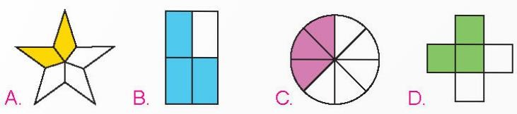
Câu 2. a) Trong các phân số sau, phân số tối giản là:
A. $\frac{3}{7}$ B. $\frac{4}{8}$ C. $\frac{10}{15}$ D.$\frac{12}{24}$
b) Số thích hợp vào chỗ chấm $\frac{18}{60}$ = $\frac{3}{…}$ là:
A. 1 B. 10 C. 6 D. 3
Câu 3. Nối các phân số bằng nhau
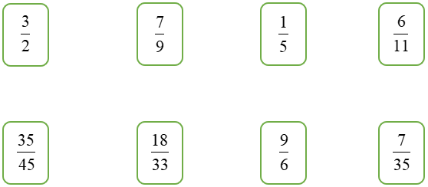
Câu 4: Quan sát hình vẽ sau, hãy dùng ê ke để kiểm tra và chỉ ra:
a) Góc vuông là:…………………………………..  ……………………………………………………  b) Góc nhọn là: …………………………………..  c) b) Góc tù là:………………….……………….. | 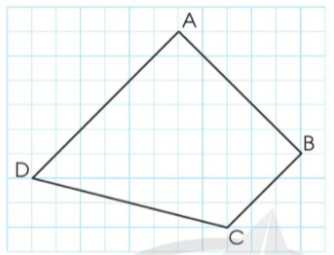
Câu 5: Cho biểu đồ sau:
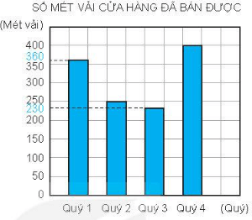 | Quan sát biểu đồ và điền số thích hợp vào chỗ trống:  - Quý 3 cửa hàng đã bán được ít hơn quý 1 là: ............................... mét vải.  - Quý nào cửa hàng bán được nhiều nhất và bán được bao nhiêu mét vải ?  .......................................................................  .......................................................................
Câu 6:
a) 5 tấn 3 tạ = ........... kg b) 206 kg = ..... tạ ...... kg
c) $\frac{1}{2}$ thế kỉ = ......... năm d) 23 m² = ............ cm²
Câu 7: Tính.
a. $\frac{23}{15} -$ $\frac{8}{15}$ = …………………………………………………………….......
b. $\frac{4}{10} +$ $\frac{3}{5}$ = ……………………………………………………………….....
c. $\frac{6}{7} x$ $\frac{5}{8}$ = ……………………………………………………………….......
d. $\frac{5}{6} :$ $\frac{7}{9}$ = …………………………………………………………………….
Câu 8: Mai hái được 48 quả dâu tây, Mai đã ăn $\frac{3}{8}$ số quả dâu tây hái được. Hỏi Mai đã ăn bao nhiêu quả dâu tây?
Bài giải:

Câu 9: Hai ông cháu hiện nay có tổng số tuổi là 68, biết rằng cách đây 5 năm cháu kém ông 52 tuổi. Tính số tuổi của mỗi người.
Bài giải:
ĐÁP ÁN VÀ HƯỚNG DẪN CHẤM
ĐỀ KIỂM TRA CUỐI HỌC KÌ I, NĂM HỌC 2025 - 2026
MÔN: TOÁN – Lớp 4
Câu | Đáp án | Điểm | Ghi chú
1 | a) B ; b) D | 1,0 | * Câu 1,2 đúng mỗi ý ghi 0,5 điểm  * Câu 3, 4 đúng mỗi ý ghi 0,25 điểm
2 | a) A ; b) B | 1,0
3 |  | 1,0
4 | - Góc vuông đỉnh A, góc vuông đỉnh B  Góc nhọn đỉnh D ; Góc tù đỉnh C | 1,0
5 | a) 130 mét vải  b) Quý 4 bán được nhiếu nhất, đó là 400 mét vải | 1,0 | a) 0,5 điểm  b) 0,5 điểm (mỗi ý ghi 0,25 điểm)
6 | a) 5 300kg b) 2 tạ 8kg c) 50 năm d) 230 000cm² | 1,0 | Đúng mỗi ý 0,25đ
7 | Câu 7: (2 điểm) HS làm đúng mỗi ý cho 0.5 điểm  a) $\frac{23}{15}-$ $\frac{8}{15}$ = $\frac{23-8}{15}$ = $\frac{15}{15}=1$ ; b)$\frac{7}{10}+$ $\frac{3}{5}$ = $\frac{7}{10}$ +$\frac{6}{10}$ = $\frac{7+6}{10}$ = $\frac{13}{10}$  c) $\frac{6}{7} x$ $\frac{5}{8}$ = $\frac{6x5}{7x8}$ = $\frac{30}{56}$ = $\frac{15}{28}$ ; d)$\frac{5}{6} :$ $\frac{7}{9}$ = $\frac{5}{6}$ x$\frac{9}{ 7}$ = $\frac{5 x9}{6x7}$ = $\frac{45}{42}$ = $\frac{15}{14}$ | 2,0 | Đúng mỗi phép tính ghi 0,5 điểm.  *Lưu ý: HS chưa đưa kết quả về phân số tối giản cho nửa số điểm
8 | Bài giải  Mai đã ăn số quả dâu tây là: (0.25 điểm)  48 x $\frac{3}{8}$ = 18 (quả) (0.5 điểm)  Đáp số: 18 quả dâu tây (0.25 điểm) | 1,0 | - Nếu HS không ghi hoặc ghi sai tên đơn vị thì trừ 0,5đ
9 | Bài giải  Cách đây 5 năm cháu kém ông 52 tuổi thì sau 5 năm cháu vẫn kém ông 52 tuổi. (0,25điểm)  Số tuổi của ông là : (68 + 52 ) : 2 = 60 (tuổi) (0,5điểm)  Số tuổi của cháu là 68 – 60 = 8 hoặc 60 – 52 = 8 (tuổi) (0,25điểm)  Đáp số: Ông: 60 tuổi; Cháu: 8 tuổi | 1,0 | - HS có cách giải khác phù hợp, GV ghi điểm tối đa  - Nếu HS không có câu lập luận;không ghi hoặc ghi sai tên đơn vị thì trừ 0,5đ
* Ghi chú: Điểm toàn bài là một điểm nguyên, làm tròn theo nguyên tắc 0,5đ thành 1điểm. VD: 6,25 thành 6; 6,5 hoặc 6,75 thành 7.
Duyệt của tổ trưởng | Người ra đề

